一组林秀容第 12 周案例分析作业

1、 根据洋河股份公司最近一年年报中的“经营情况讨论与分析”章节， 分析

如下内容： 公司的收入变动是否异常？如异常， 查找其原因？ 分析收入、成

本、毛利率、 根据分析结果总结公司经营的优势和劣势。

**一.产品分析：**

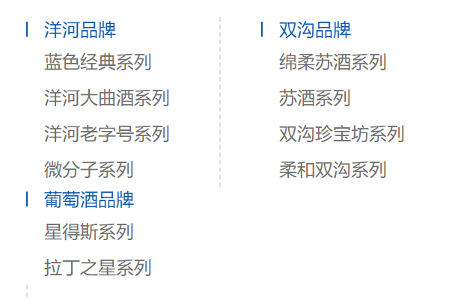

**二.营业收入分析：**

2019年，公司实现营业收入231.26亿元，归属于上市公司股东的净利润73.83亿元，总体业绩继续保持行业前三。

（1）营业收入规模分析：

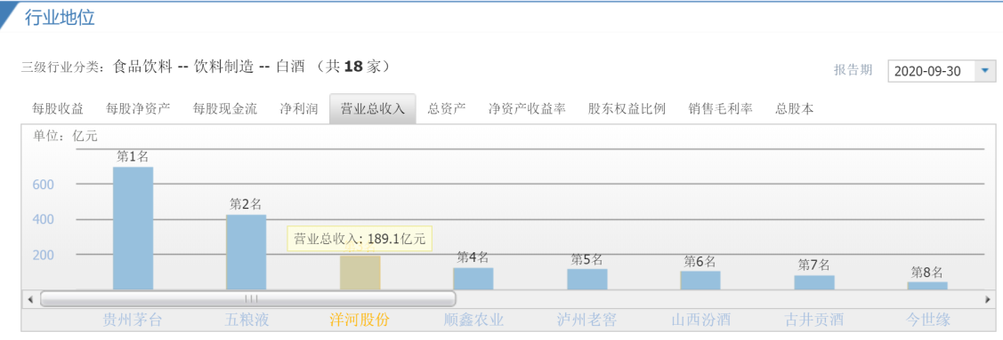

（2）营业收入增长率分析：

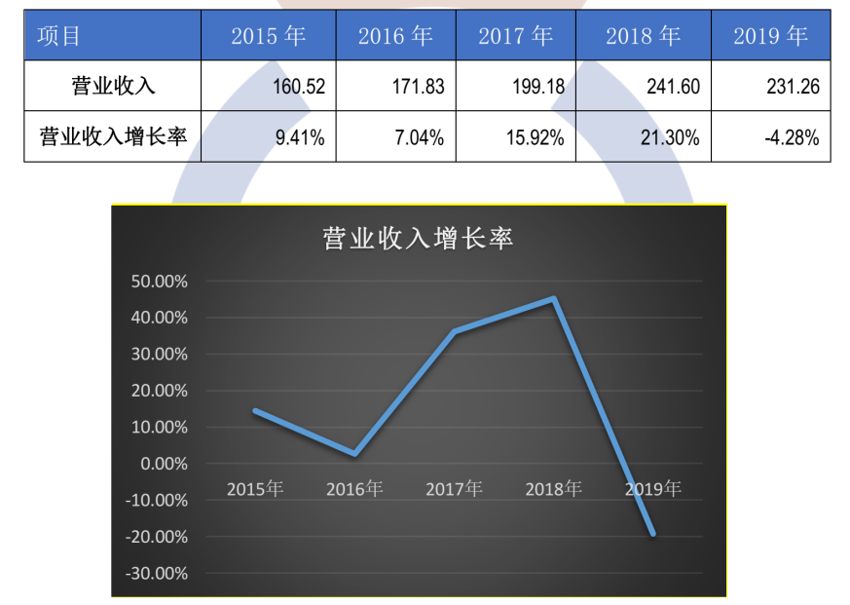

洋河股份 2015 年至 2018 年收入稳定增长， 2019 年减幅 4.28%。

接下来我们需要看收入细分看哪一类收入下降导致总收入增长率下降。

1.按行业



酒类行业的营业收入减少直接导致公司营业收入减少。

2．按产品

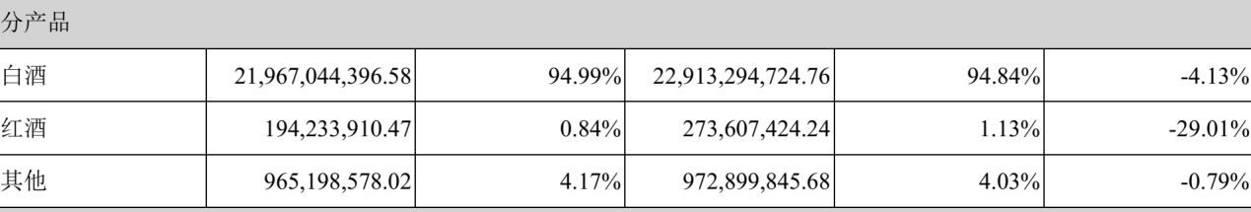

红酒产品营收总体占比虽少，但同比减少近30%，间接影响营业收入。

3.按地区

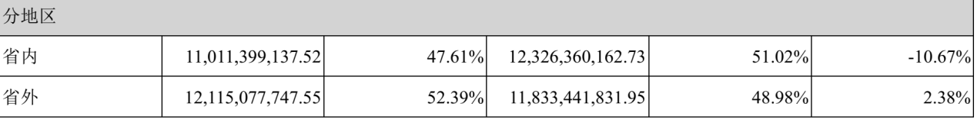

省内营收去年占据主导，19年减少10%，省外业务保持增长，可以看出省内业务营收减少导致了总营收的减少。

**三、毛利率**

（1）毛利率排名

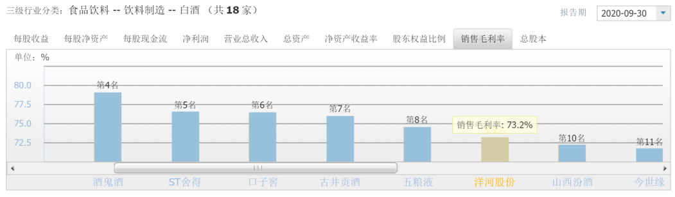

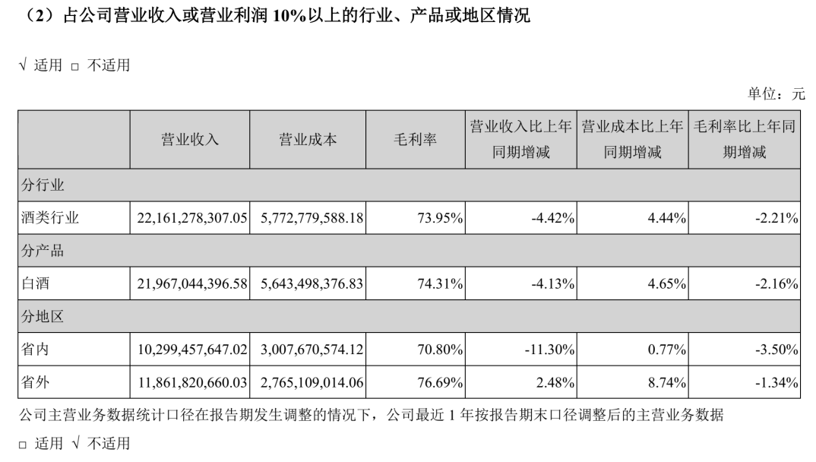

洋河股份各产品的毛利率水平均在70%以上， 公司产品盈利能力强！

（2）毛利率变动

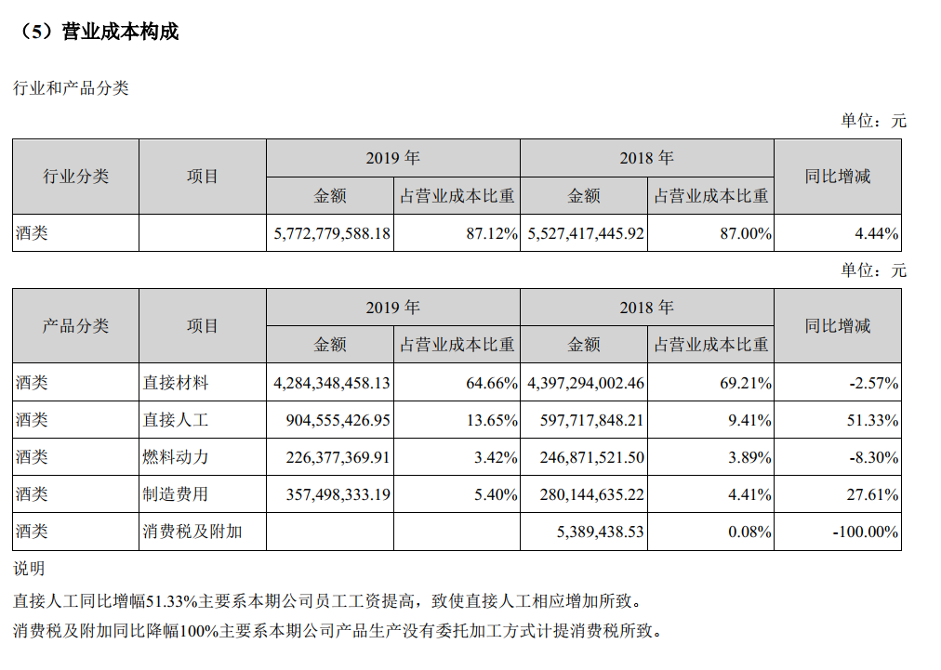

**四、经营优势劣势分析：**

优势：1.品牌品质优势2.自然环境优势3.人才储备优势4.营销优势

劣势：白酒业务营收有下降趋势，开拓市场建设渠道的同时，应控制成本投入，进一步提升毛利率。

2、 根据嘉寓股份公司最近一年年报中的“经营情况讨论与分析”章节，分析如下内容：公司的收入变动是否异常？如异常，查找其原因？分析收入、成本、毛利率、根据分析结果总结公司经营的优势和劣势。

**一.产品分析：**

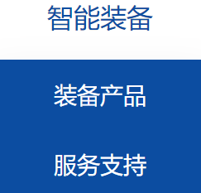

**二.营业收入分析：**

报告期内，实现营业收入34.37亿元，同比下降19.21%；实现回款36.53亿元，同比下降2.14%，实现利润0.26亿元，同比下降56.50%。

（1）营业收入规模分析：

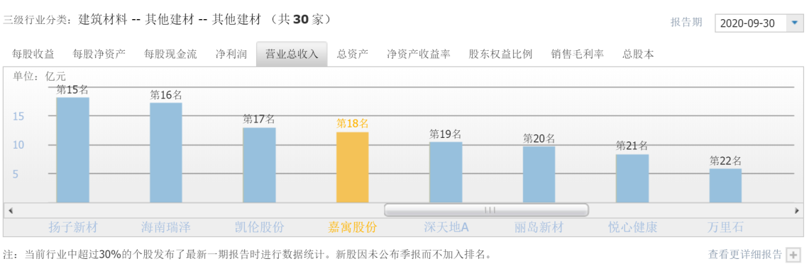

（2）营业收入增长率分析：

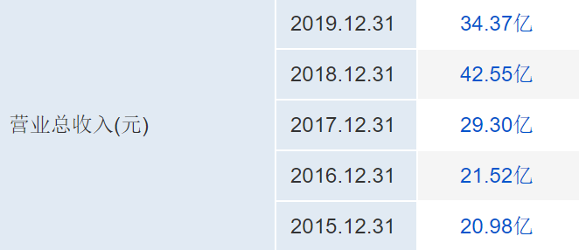

嘉寓股份 2015 年至 2018 年收入稳定增长， 2019 年减幅 19.21%。

接下来我们需要看收入细分看哪一类收入下降导致总收入增长率下降。

1.按行业

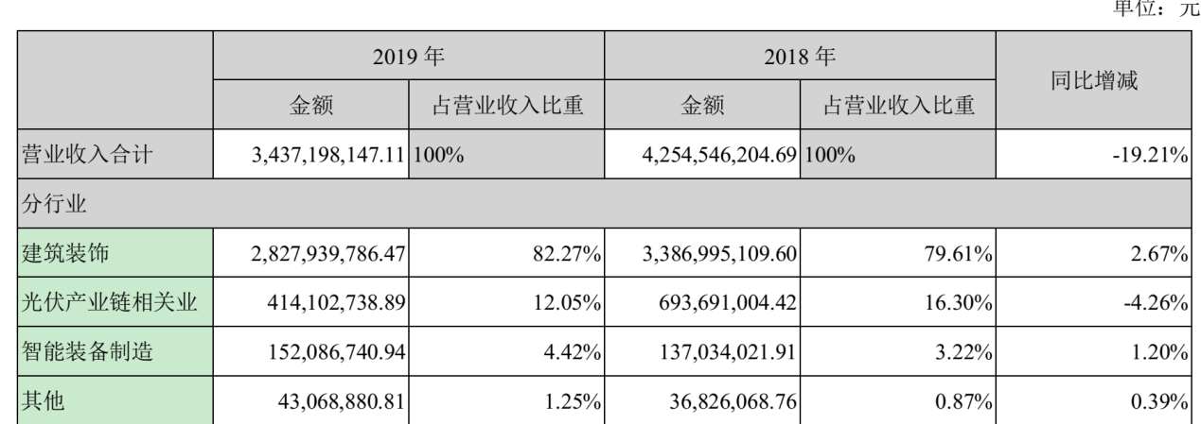

主营建筑装饰行业的营业收入减少、光伏产业链营收占比减少，导致公司营业收入减少。

2．按产品

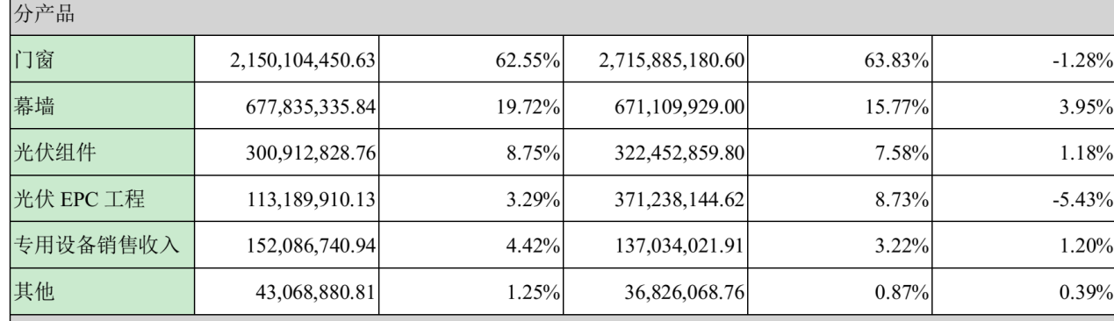

门窗营收大幅减少，光伏epc工程营收减少，影响总营业收入。

3.按地区

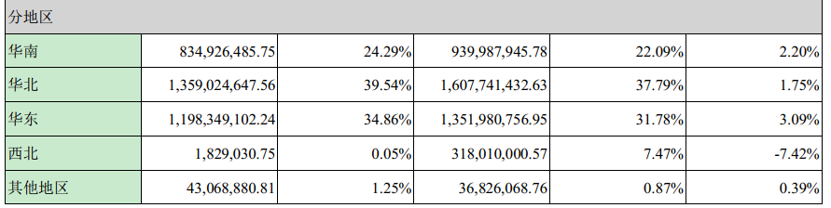

各地营收都有明显减少，其中西北地区营收占比骤减，拉胯总营收。

**三、毛利率**

（1）毛利率排名

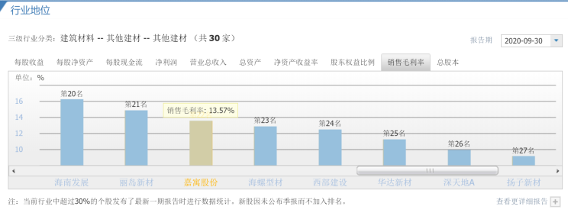

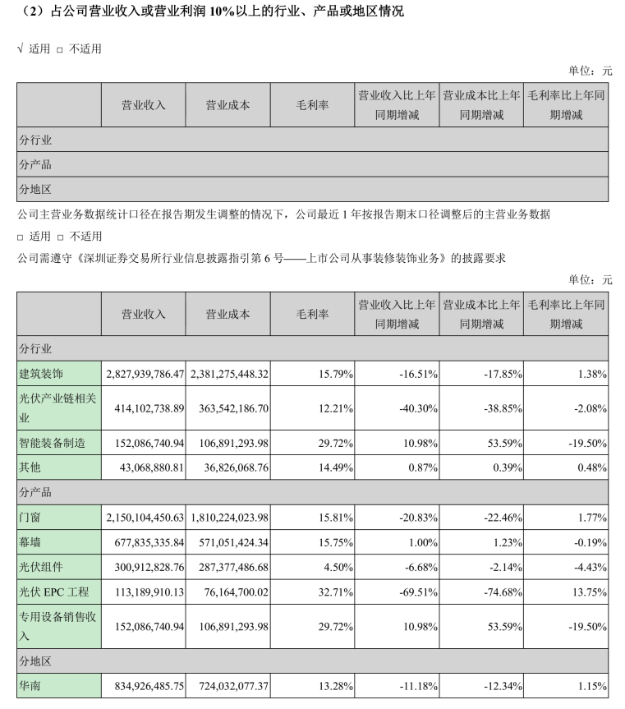

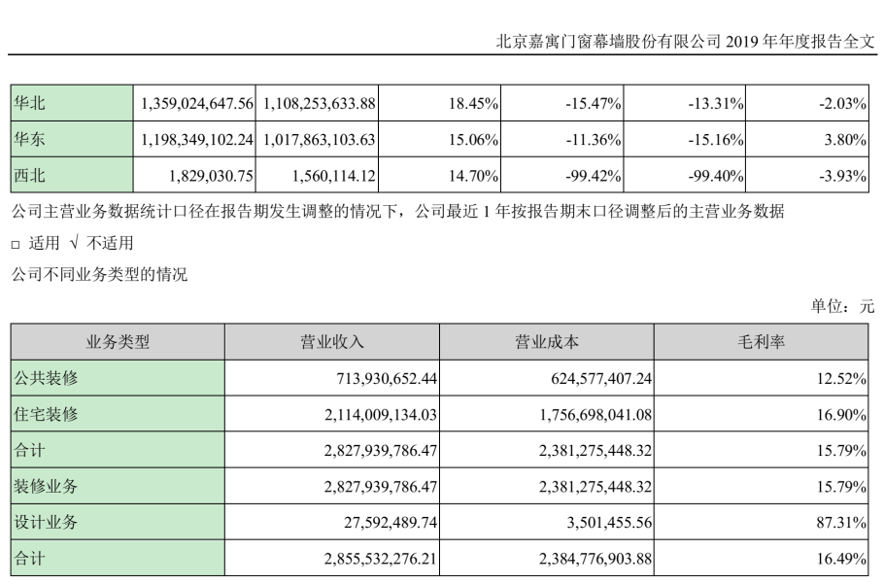

嘉寓股份各产品的毛利率水平均在15%左右，设计业务毛利率虽高达87%，但营收占比太少，公司产品盈利能力弱！

（2）毛利率变动

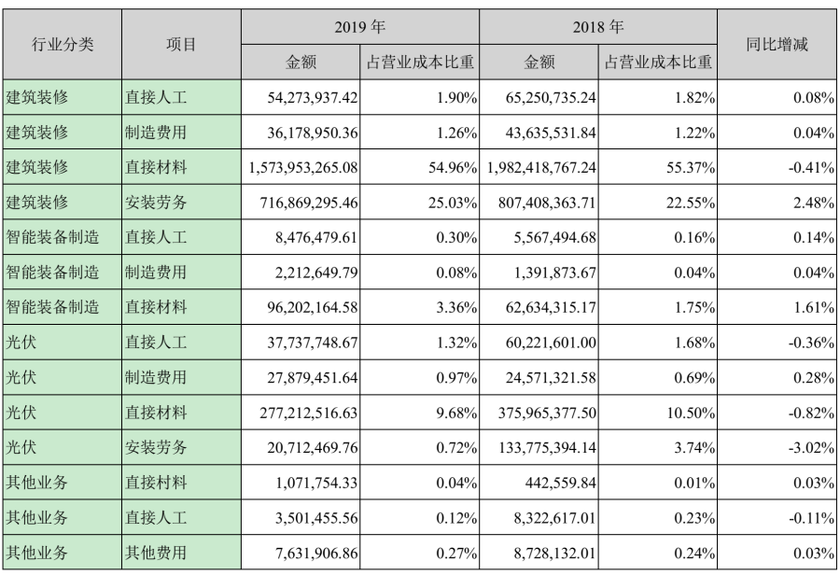

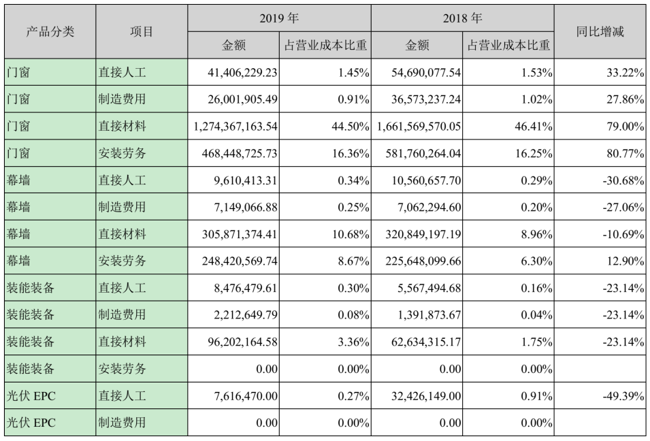

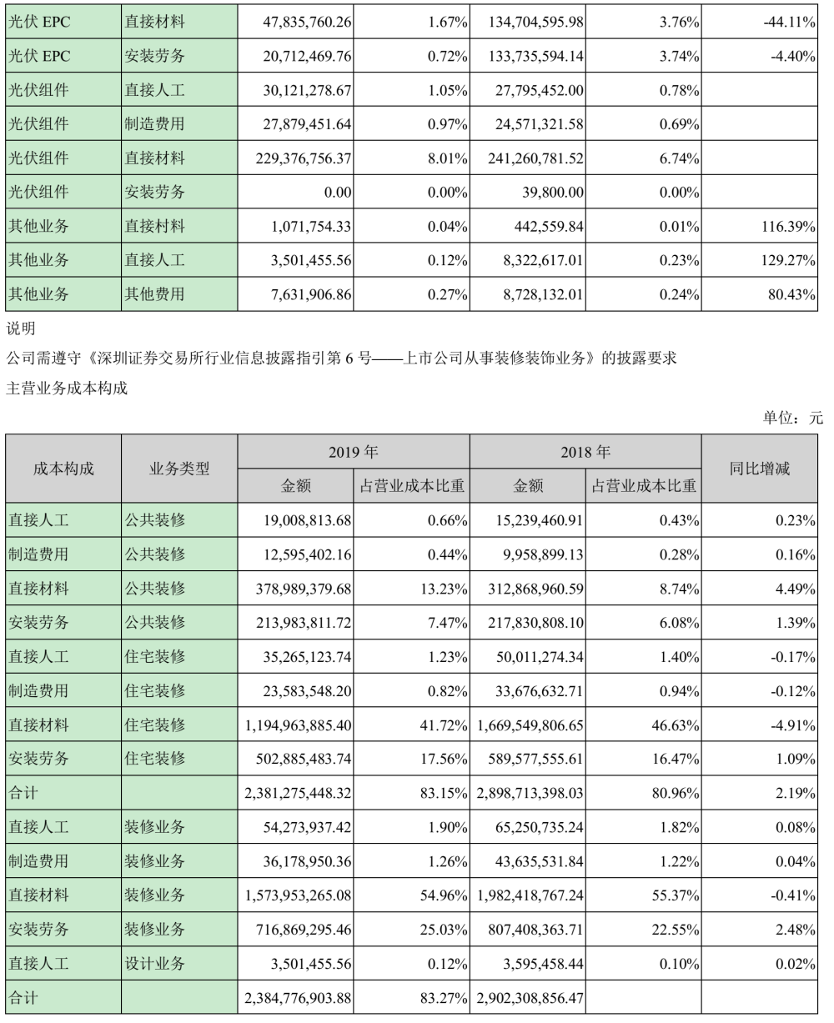

可以看出，嘉寓股份的毛利率低，是因为营业成本多数来源于直接材料成本及人工成本的提高。

**四、经营优势劣势分析：**

优势： “嘉寓”在门窗幕墙领域三十多年精细化经营与积累已形成了行业知名品牌，有一定品牌优势，但在光伏和智能装备制造两块业务方面无明显优势。

劣势：在房地产调控的大背景下，嘉寓股份三大主要业务中，过于依赖主营的门窗幕墙业务，由于此类业务属于劳动密集型产业，利润率低，且嘉寓股份在行业内处于中下游水平。